Министерство науки и высшего образования Российской Федерации
ФГБОУ ВО Ульяновский государственный технический университет
Кафедра «Вычислительная техника»

Лабораторная работа №4
«Простая игра»
Вариант №7

Выполнил студент
группы ИВТбд-22
Борков И.Е.

Ульяновск, 2023
- Постановка задачи
Для выполнения лабораторной работы мне нужно написать программу на языке Java, которая будет представлять из себя простую игру «Змейка». Змейка управляется свайпами, изгибается под 90 градусов, увеличивается в длину от съеденных бобов и игра начинается заново, если змейка утыкается в саму себя или в край экрана
- Особенности реализации
Программа должна быть написана в среде Android. Программа должна отрисовывать игровой процесс через SurfaceView, а также подсчитывать количество набранных очков. Создав класс SnakeEngine(мой класс, в котром происходят все действия, связанные с игрой), я унаследовал его от SurfaceView и в методе draw() реализовал отрисовку змейки. Змейку я реализовал с помощью LinkedList, содержащего в себе экземпляры внутреннего класса SnakePoint, который содержит в себе координаты каждой части змейки. Движение змейки реализовано с помощью перечислений, задающих направление головы змейки. В зависимости от направления меняются координаты следующего элемента змейки и этот элемент ставится вперед списка, а последний элемент удаляется.
class SnakePoint {
int x, y;
public SnakePoint(int x, int y) {
this.x = x;
this.y = y;
}
public SnakePoint() {
}
}

- Тестирование
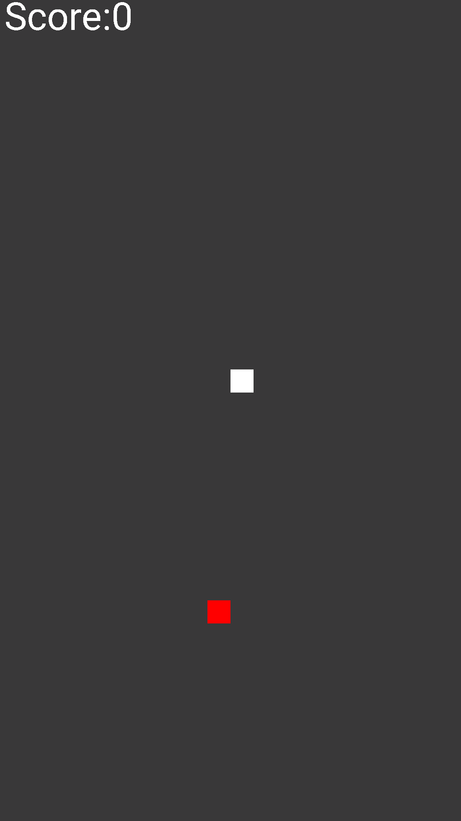

- Выводы о проделанной работе
Все поставленные передо мной задачи были выполнены, а цели достигнуты

